

Guias de Custa

Manual do Usuário do Sistema



Agosto, 2018.

# Apresentação

Sobre a empresa

Fundado em 2006, o PLC Advogados dispõe de um corpo de advogados criteriosamente selecionado, com vasta especialização em seus segmentos específicos e experiência em operações nacionais e internacionais.

Fundamentado por valores sólidos, o propósito maior do Escritório é entender a cultura e a necessidade de cada cliente e, assim, entregar serviços eficazes, céleres e completos, sustentados por alto padrão de excelência e que contribuam para a obtenção dos resultados almejados.

Localização

Com sedes em Belo Horizonte, Fortaleza, Manaus, Rio de Janeiro e em São Paulo, o Escritório atua em todo o território nacional e de forma abrangente em diversos setores da economia.

Como obter suporte?

Para os sócios do PLC Advogados são disponibilizados canais de atendimento que organizam a comunicação e garante que todos os usuários de nossas soluções sejam atendidos no menor prazo possível:

* Suporte por e-mail: [suporte@plcadvogados.com.br](mailto:suporte@plcadvogados.com.br)
* Outras formas: www.plcadvogados.com.br na seção de *Fale Conosco.*

# Sumário

## SOBRE O SISTEMA E ESTA DOCUMENTAÇÃO

O portal é um software de gestão web que auxilia todas as áreas do PL&C.

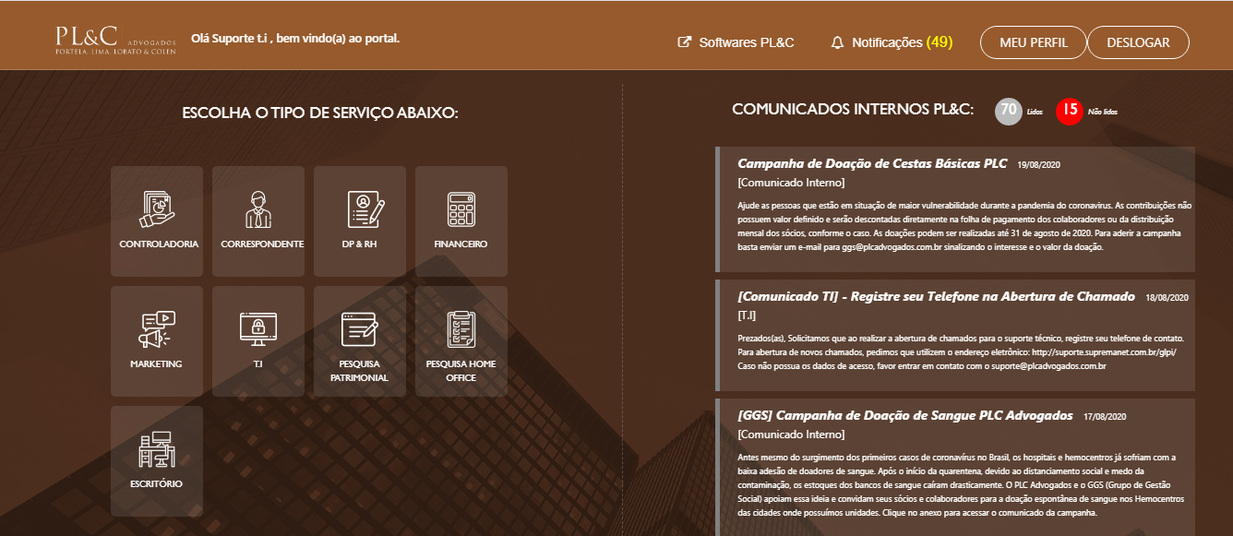

**Figura 1.** Apresentando uma tela da Home.

## Sobre o sistema

O portal é um sistema totalmente web (*on-line*) que auxilia no gerenciamento integrado e centralizado das informações dos departamentos e do software Advwin. Utiliza algumas tecnologias livres conhecidas como o PHP, Apache, JavaScript e SQLServer. Pode ser utilizado em ambiente Windows ou Linux, pois necessita apenas de um navegador web e um usuário e senha de acesso.

## Sobre o uso e distribuição do software

O portal é um software livre distribuído por meio do cadastro de prestadores de serviço ou sócios do PL&C. Foi desenvolvido integralmente pela equipe de T.I.

## Sobre este manual

Este manual foi desenvolvido pela empresa Portela, Lima, Lobato & Colen e é distribuído apenas para os sócios da PL&C. Para maiores informações acesse [www.portal.plcadvogados.com.br.](http://www.portal.plcadvogados.com.br.)

## CONHECENDO O SISTEMA

Nesta seção, iremos apresentar como acessar o sistema e como funcionam os botões, listas, filtros de busca e seleção nas páginas do sistema.

## Acesso ao sistema

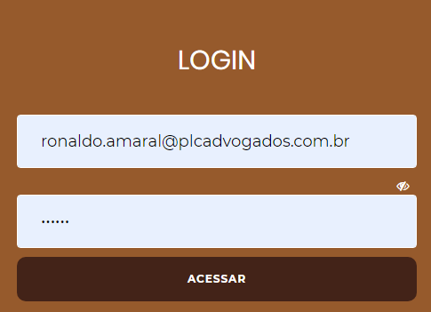Para acessar o sistema, basta abrir o navegador, acessar o endereço na internet onde o sistema foi disponibilizado e então informar seu **E-mail** e **Senha**, fornecido por e-mail no momento do cadastro.

**Figura 2.** Login do usuário na página de acesso ao sistema.

Na página de entrada podem ser inseridas mensagens aos usuários, como novidades do sistema ou alertas de manutenção periódica.

Depois de efetuar o login, acessar o modúlo financeiro

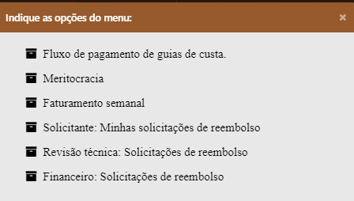

**Figura 3.** Listagem das opções do modúlo financeiro.

Ao pressionar a opção **[Fluxo de pagamento de guias de custa]**, uma página para com a relação de todas suas guias de custa vai ser mostrado. Conforme listagem de registros ilustrada na Figura 4.

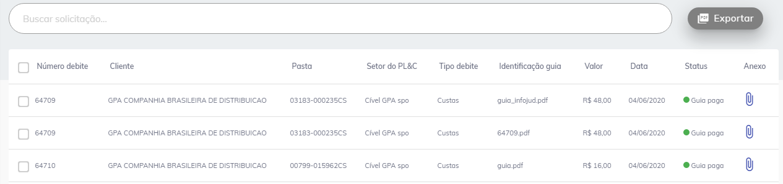

**Figura 4.** Grid com todas suas guias de custa.



**Nota:** Se o seu usuário for do tipo: Coordenador, SubCoordenador, Gerente você irá visualizar todas as guias de custa do seu setor de custo.

Ao pressionar o botão **[Anexo]**, será baixado o anexo da guia de custa conforme ilsustrado na Figura 5.



Além dos botões supracitados, outros componentes de página podem ser apresentados nas listagens, tais quais são descritos a seguir:

**Componente Descrição Como funciona?**

 **Exportar**

Exportar todas suas guias de custa no formato xlsx Excel.